MỞ ĐẦU
Tính cấp thiết của đề tài
Trong bối cảnh hội nhập quốc tế ngày càng sâu rộng và sự phát triển vượt bậc của công nghệ thông tin, tiếng Anh đã trở thành một ngôn ngữ toàn cầu không thể thiếu. Việc tiếp cận và làm quen với tiếng Anh từ sớm, đặc biệt là ở lứa tuổi mầm non và tiểu học, có vai trò quyết định trong việc hình thành và phát triển năng lực ngôn ngữ, tư duy phản biện cũng như mở rộng cơ hội học tập và nghề nghiệp trong tương lai cho trẻ. Tuy nhiên, các phương pháp giảng dạy tiếng Anh truyền thống thường có phần khô khan, chưa thật sự tối ưu để khơi gợi hứng thú và phù hợp với tâm lý ham khám phá, dễ bị xao nhãng của trẻ nhỏ.
Do đó, việc ứng dụng công nghệ vào giáo dục, cụ thể là nghiên cứu và phát triển một ứng dụng học tiếng Anh trên thiết bị di động tích hợp các yếu tố giải trí, tương tác, trở nên vô cùng cấp thiết. Đề tài này nhằm mục đích tạo ra một môi trường học tập trực quan, sinh động và hấp dẫn, nơi trẻ em có thể tiếp thu kiến thức một cách tự nhiên thông qua trò chơi, hình ảnh và âm thanh, từ đó nâng cao hiệu quả giáo dục ngôn ngữ cho thế hệ trẻ
Mục đích của đề tài
Mục đích chính của đề tài là thiết kế và phát triển một ứng dụng di động hỗ trợ việc học tiếng Anh cho trẻ em trong độ tuổi từ 3 đến 10. Ứng dụng sẽ cung cấp một nền tảng học tập thú vị và tương tác cao, giúp trẻ em:
Phát triển vốn từ vựng và cấu trúc ngữ pháp cơ bản.
Cải thiện kỹ năng nghe và phát âm chuẩn xác.
Tăng cường sự hứng thú và động lực học tiếng Anh một cách chủ động.
Cách tiếp cận và phương pháp nghiên cứu
Đề tài sử dụng phương pháp nghiên cứu tổng hợp và phân tích, kết hợp giữa lý thuyết và thực hành để đảm bảo tính toàn diện và hiệu quả của sản phẩm.
Nghiên cứu lý thuyết: Thu thập và phân tích các tài liệu, giáo trình, công trình khoa học về phương pháp giảng dạy tiếng Anh cho trẻ em (như Total Physical Response - TPR, Storytelling), tâm lý học lứa tuổi nhi đồng, và các nguyên tắc thiết kế giao diện người dùng (UI/UX) cho ứng dụng giáo dục.
Nghiên cứu thực nghiệm: Tiến hành lập trình và phát triển ứng dụng trên nền tảng di động. Sau đó, thực hiện các thử nghiệm, khảo sát người dùng (trẻ em, phụ huynh) để đánh giá hiệu quả, tính thân thiện và thu thập phản hồi nhằm liên tục cải tiến ứng dụng.
Đối tượng nghiên cứu
Về lý thuyết: Các nguyên lý sư phạm trong việc dạy và học tiếng Anh cho trẻ em, các mô hình phát triển ứng dụng di động và các công nghệ liên quan đến xử lý âm thanh, hình ảnh trong ứng dụng giáo dục.
Về thực tiễn: Quá trình xây dựng một ứng dụng học tiếng Anh cụ thể, bao gồm từ khâu phân tích yêu cầu, thiết kế, lập trình, kiểm thử đến triển khai.
Phạm vi nghiên cứu
Nội dung: Ứng dụng tập trung vào các chủ đề tiếng Anh cơ bản và phổ biến đối với trẻ em như: bảng chữ cái, số đếm, màu sắc, con vật, đồ vật, gia đình, và một số mẫu câu giao tiếp đơn giản.
Công nghệ: Đề tài sẽ tập trung phát triển ứng dụng trên nền tảng Android (hoặc bạn có thể chọn iOS tùy thuộc vào mục tiêu dự án của bạn).
Tính năng chính: Bao gồm hệ thống học từ vựng qua thẻ (flashcard), các trò chơi giáo dục tương tác (ghép hình, nối chữ, nghe và chọn), phần luyện nói và tính năng theo dõi tiến độ học tập, tham gia thi đấu trực tuyến với người khác.
Đối tượng người dùng: Người có nhu cầu tìm ứng dụng học tiếng anh và kết nối
Phân tích những công trình có liên quan
Trên thị trường hiện nay đã có nhiều ứng dụng học tiếng Anh dành cho trẻ em với các ưu điểm và đặc điểm nổi bật riêng, ví dụ như Monkey Junior, Duolingo Kids, Babilala, hay Kids Loop. Các ứng dụng này thường cung cấp nội dung phong phú, giao diện màu sắc và tích hợp nhiều trò chơi. Tuy nhiên, một số ứng dụng có chi phí khá cao, hoặc nội dung chưa hoàn toàn phù hợp với bối cảnh văn hóa và giáo dục tại Việt Nam, đôi khi giao diện còn phức tạp đối với trẻ nhỏ chưa quen sử dụng thiết bị điện tử.
Đề tài này sẽ kế thừa những ưu điểm về mặt phương pháp sư phạm và tính tương tác của các ứng dụng đi trước. Đồng thời, chúng tôi sẽ tập trung khắc phục các hạn chế bằng cách:
Tối ưu hóa nội dung để gần gũi và phù hợp hơn với trẻ em Việt Nam.
Thiết kế giao diện người dùng đơn giản, thân thiện và dễ sử dụng nhất có thể, tập trung vào hình ảnh, âm thanh và các cử chỉ chạm.
Cân nhắc về mô hình chi phí để ứng dụng có thể tiếp cận được nhiều người dùng hơn.
Kết quả dự kiến đạt được
Sau khi hoàn thành đề tài, chúng tôi kỳ vọng đạt được các kết quả sau:
Về sản phẩm: Phát triển thành công một ứng dụng di động học tiếng Anh trên nền tảng Android (hoặc iOS), bao gồm các tính năng chính đã nêu (học từ vựng, trò chơi tương tác, luyện phát âm cơ bản, theo dõi tiến độ). Ứng dụng sẽ có giao diện trực quan, âm thanh sống động và đồ họa hấp dẫn phù hợp với trẻ em.
Về học thuật: Đúc kết kinh nghiệm và kiến thức về quy trình phát triển ứng dụng giáo dục, đặc biệt là ứng dụng học tiếng Anh cho trẻ em. Đây sẽ là một công trình nghiên cứu có giá trị, có thể làm tài liệu tham khảo hoặc tiền đề cho các nghiên cứu và dự án phát triển ứng dụng giáo dục tương tự trong tương lai.
Về ý nghĩa thực tiễn:
Cung cấp một công cụ học tập tiếng Anh hiệu quả, thú vị và tiện lợi cho trẻ em, giúp các em phát triển kỹ năng ngôn ngữ một cách tự nhiên.
Hỗ trợ phụ huynh và giáo viên trong việc tìm kiếm một phương pháp bổ trợ hiện đại, giúp quá trình dạy và học tiếng Anh trở nên dễ dàng và hấp dẫn hơn.
Góp phần vào việc ứng dụng công nghệ thông tin vào lĩnh vực giáo dục, đặc biệt là giáo dục sớm, thúc đẩy sự phát triển của công nghệ giáo dục tại Việt Nam.

NỘI DUNG
CHƯƠNG 1: CƠ SỞ LÝ THUYẾT
TỔNG QUAN VỀ UNITY GAME ENGINE
Giới thiệu chung
Unity là một hệ thống phát triển game (game engine) đa nền tảng mạnh mẽ, được phát triển bởi Unity Technologies. Unity không chỉ là một công cụ render hình ảnh mà là một hệ sinh thái toàn diện bao gồm: môi trường phát triển tích hợp (IDE), trình biên soạn mã (thông qua Visual Studio), công cụ thiết kế giao diện, hệ thống vật lý và kho tài nguyên (Asset Store).
Sức mạnh của Unity nằm ở khả năng "Viết một lần, triển khai mọi nơi" (Write once, deploy anywhere), hỗ trợ xuất bản ứng dụng lên hơn 25 nền tảng khác nhau như Windows, macOS, Android, iOS, WebGL, PlayStation, Xbox, v.v.
Kiến trúc cốt lõi của Unity
Kiến trúc của Unity dựa trên mô hình Component-Based Architecture (Kiến trúc dựa trên thành phần), khác biệt so với lập trình hướng đối tượng (OOP) truyền thống.
GameObject (Đối tượng trò chơi)
GameObject là thực thể cơ bản nhất và quan trọng nhất trong Unity. Mọi thứ xuất hiện trong một Scene (màn chơi) đều là GameObject, từ nhân vật, kẻ thù, camera, nguồn sáng, cho đến các hiệu ứng hạt.
Bản chất: Bản thân GameObject chỉ là một "thùng chứa" (container) rỗng. Nó không có hình dáng, không có hành vi và không thể làm gì cả nếu đứng một mình.
Mối quan hệ: Các GameObject có thể lồng nhau (Parent-Child hierarchy), cho phép di chuyển và biến đổi theo nhóm.
Component (Thành phần)
Để GameObject có thể hoạt động, ta cần gắn các Component vào nó. Component định nghĩa các thuộc tính và hành vi của GameObject.
Transform Component: Là thành phần bắt buộc của mọi GameObject, lưu trữ thông tin về vị trí (Position), góc xoay (Rotation) và tỉ lệ (Scale) trong không gian 3D/2D.
Mesh Filter & Mesh Renderer: Quyết định hình dạng 3D của vật thể và cách nó hiển thị màu sắc/kết cấu lên màn hình.
Collider & Rigidbody: Các thành phần vật lý giúp vật thể có trọng lượng, chịu tác động của trọng lực và phát hiện va chạm.
Script: Các đoạn mã C# do lập trình viên viết cũng được coi là một Component tùy chỉnh để điều khiển logic game.
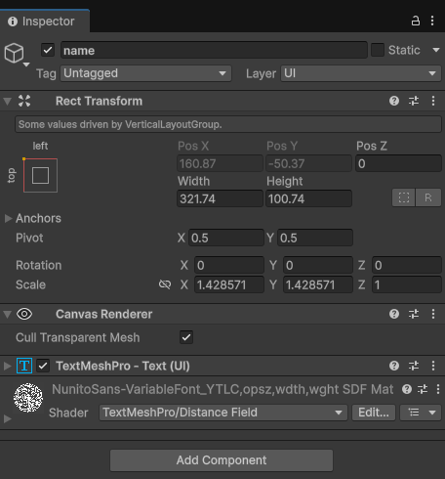
Prefab (Tiền chế)
Prefab là một tính năng cho phép lưu trữ một GameObject (cùng toàn bộ các Component và cài đặt của nó) thành một tệp tin tài nguyên (asset).
Lợi ích: Cho phép tái sử dụng đối tượng nhiều lần ở nhiều màn chơi khác nhau. Khi sửa đổi bản gốc (Prefab Asset), tất cả các bản sao (Instance) trong game sẽ được cập nhật theo, giúp quản lý dự án lớn hiệu quả.
Vòng đời của Script (MonoBehaviour Life Cycle)
Unity sử dụng ngôn ngữ C# để lập trình kịch bản. Các class trong Unity thường kế thừa từ lớp MonoBehaviour. Hiểu rõ vòng đời thực thi là yếu tố then chốt:
Awake(): Được gọi đầu tiên khi Script được tải, dùng để khởi tạo các biến tham chiếu.
OnEnable: Gọi mỗi khi Object hoặc Script được kích hoạt (Enable).
Start(): Được gọi trước frame đầu tiên, dùng để thiết lập trạng thái ban đầu.
FixedUpdate: Gọi theo một khoảng thời gian cố định (mặc định là 0.02 giây). Đây là nơi duy nhất nên dùng để tác động lực vào vật lý.
Update(): Được gọi liên tục mỗi khung hình (frame). Dùng để xử lý Input của người chơi và các logic game không liên quan đến vật lý.
LateUpdate: Gọi một lần mỗi frame, nhưng sau khi tất cả các hàm Update khác đã chạy xong. Thường dùng để điều khiển Camera (để camera bắt kịp vị trí nhân vật đã di chuyển trong Update).
OnDisable: Gọi khi Script hoặc Object bị vô hiệu hóa.
OnDestroy: Gọi khi Object bị xóa hoàn toàn (Destroy)..
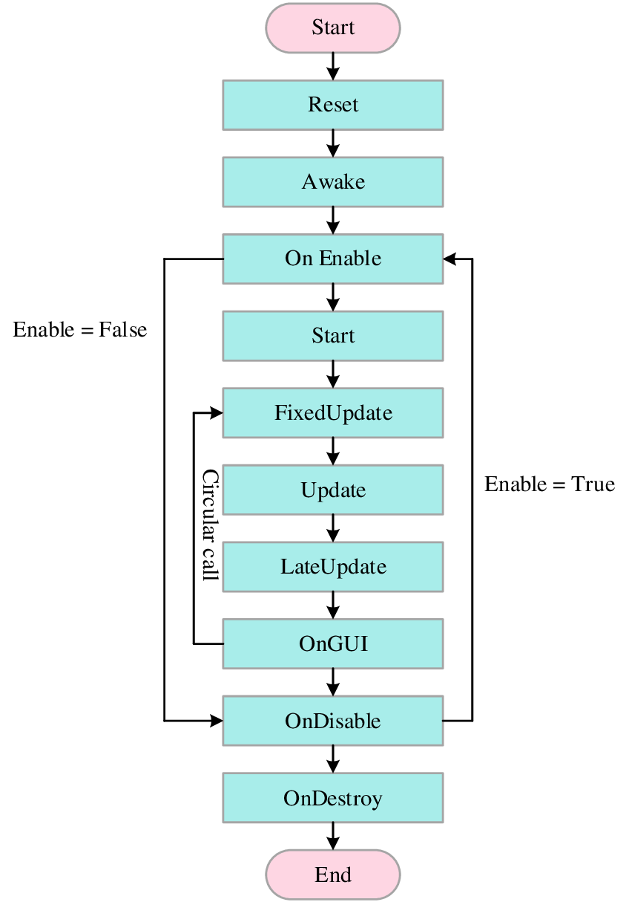
NỀN TẢNG FIREBASE CỦA GOOGLE
Giới thiệu chung
Firebase là nền tảng Backend-as-a-Service (BaaS) được Google mua lại và phát triển. Nó cung cấp cơ sở hạ tầng backend sẵn có, giúp lập trình viên tập trung vào phát triển trải nghiệm người dùng (Frontend) mà không cần tốn chi phí xây dựng và bảo trì server vật lý.
Firebase Authentication (Xác thực)
Chức năng: Quản lý định danh người dùng an toàn.
Cơ chế: Hỗ trợ đăng nhập qua Email/Password, số điện thoại, và OAuth (Google, Facebook, Twitter).
Ứng dụng trong đồ án: Hệ thống Authentication trả về một UserID (UID) duy nhất cho mỗi người chơi. UID này sẽ được dùng làm khóa chính để truy xuất dữ liệu trong Database, đảm bảo tính bảo mật và riêng tư.
Firebase Realtime Database
Cấu trúc dữ liệu: Là cơ sở dữ liệu NoSQL, lưu trữ dữ liệu dưới dạng cây JSON (JavaScript Object Notation) khổng lồ thay vì dạng bảng (Table) như SQL truyền thống.
Cơ chế Realtime (Thời gian thực): Đây là tính năng quan trọng nhất. Khi dữ liệu thay đổi trên Database, tất cả các client (thiết bị người chơi) đang đăng ký theo dõi (subscribe) dữ liệu đó sẽ được cập nhật ngay lập tức (độ trễ tính bằng mili giây) mà không cần gửi yêu cầu tải lại (Request).
Ứng dụng: Lưu trữ bảng xếp hạng (Leaderboard), thông tin hồ sơ nhân vật (Level, Gold, Items) và trạng thái phòng chờ.
CÔNG NGHỆ MẠNG PHOTON UNITY NETWORKING (PUN 2)
Tổng quan
Photon Unity Networking (PUN 2) là giải pháp mạng chuyên dụng cho Unity để phát triển game Multiplayer thời gian thực (Real-time Multiplayer). PUN hoạt động như một lớp trừu tượng (Abstraction Layer) nằm trên lớp mạng cấp thấp, giúp lập trình viên không cần xử lý các vấn đề phức tạp của Socket, TCP/UDP thủ công.
Kiến trúc Client-Server và Relay
Photon sử dụng kiến trúc Relay Server (Máy chủ chuyển tiếp) trên nền tảng đám mây (Photon Cloud).
Cơ chế: Các người chơi không kết nối trực tiếp với nhau (Peer-to-Peer - P2P) mà kết nối thông qua máy chủ của Photon. Dữ liệu từ người chơi A gửi lên Server, Server sẽ chuyển tiếp gói tin đó đến người chơi B, C, D...
Lợi ích: Giải quyết được vấn đề NAT Punch-through (tường lửa chặn kết nối) và đảm bảo kết nối ổn định hơn so với P2P thuần túy.
Các khái niệm kỹ thuật cốt lõi trong PUN
Lobby (Sảnh) và Room (Phòng)
Lobby: Là nơi trung gian sau khi kết nối thành công tới Master Server. Tại đây người chơi chưa thể nhìn thấy nhau, chỉ có thể xem danh sách các phòng.
Room: Là đơn vị cách ly logic game. Chỉ những người chơi tham gia cùng một Room (cùng tên phòng) mới nhận được dữ liệu của nhau.
Master Client: Trong một phòng, Photon tự động chỉ định một người chơi làm "Trưởng phòng" (Master Client). Máy trạm này thường được lập trình viên giao nhiệm vụ xử lý các logic quan trọng (như sinh quái vật, tính thời gian ván đấu) để đảm bảo tính nhất quán dữ liệu cho cả phòng.
PhotonView
Đây là Component quan trọng nhất của Photon. Bất kỳ GameObject nào muốn đồng bộ qua mạng (ví dụ: nhân vật người chơi) đều phải gắn PhotonView.
ViewID: Mỗi PhotonView có một ID duy nhất để định danh vật thể đó trên mạng.
IsMine: Thuộc tính kiểm tra xem vật thể này có thuộc quyền kiểm soát của máy trạm hiện tại hay không (để tránh việc người chơi A điều khiển nhân vật của người chơi B).
Đồng bộ hóa (Synchronization) và RPC
Observer Pattern: PhotonView tự động theo dõi và đồng bộ các giá trị như Vị trí (Position) và Góc xoay (Rotation) thông qua PhotonTransformView.
RPC (Remote Procedure Call): Là phương thức cho phép một client ra lệnh thực thi một hàm trên các client khác.
Ví dụ: Khi người chơi A bắn súng, máy A gửi một RPC tên là Shoot() tới tất cả người chơi khác. Máy B, C nhận được lệnh Shoot() sẽ hiển thị hiệu ứng đạn bay và âm thanh tương ứng.

Chương 2: XÁC ĐỊNH VÀ MÔ HÌNH HOÁ YÊU CẦU
KHOẢ SÁT HIỆN TRẠNG
Khoả sát nhu cầu thị trường
Thị trường giáo dục tiếng Anh cho trẻ em tại Việt Nam đang chứng kiến sự bùng nổ mạnh mẽ, phản ánh tầm quan trọng ngày càng tăng của ngoại ngữ trong bối cảnh hội nhập quốc tế. Phụ huynh ngày càng nhận thức rõ hơn về lợi ích của việc cho con tiếp xúc tiếng Anh từ sớm, thúc đẩy nhu cầu về các phương pháp học tập hiệu quả và hấp dẫn.
Ngành giáo dục tiếng Anh, đặc biệt là thông qua các ứng dụng công nghệ, đang phát triển với tốc độ nhanh chóng và ấn tượng. Bên cạnh các trung tâm ngoại ngữ truyền thống, các nền tảng học tiếng Anh trực tuyến và ứng dụng di động như Monkey Junior, Duolingo Kids, Babilala đang ngày càng trở nên phổ biến, liên tục cải thiện chất lượng dịch vụ và trải nghiệm học tập cho người dùng nhỏ tuổi.
Theo các báo cáo về giáo dục trực tuyến, số lượng người dùng các ứng dụng học tiếng Anh cho trẻ em tăng trưởng đáng kể hàng năm. Chính phủ và các tổ chức giáo dục cũng ban hành nhiều chính sách khuyến khích và hỗ trợ việc học tiếng Anh, đặc biệt là áp dụng công nghệ vào giáo dục, tạo điều kiện thuận lợi cho sự phát triển của các ứng dụng giáo dục sáng tạo.
Với tiềm năng to lớn và nhiều cơ hội cho các doanh nghiệp và nhà phát triển tham gia, thị trường này cũng đòi hỏi các ứng dụng phải có chiến lược kinh doanh phù hợp, sản phẩm chất lượng cao, và tuân thủ các quy định pháp luật liên quan đến giáo dục và bảo vệ trẻ em.
Duolingo:
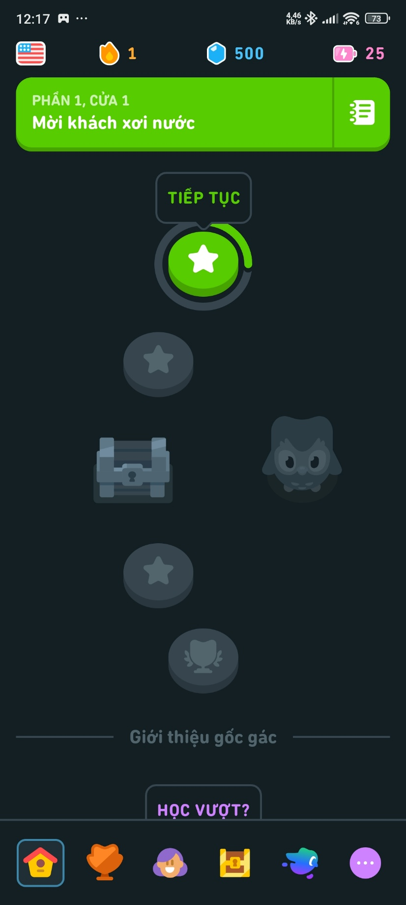
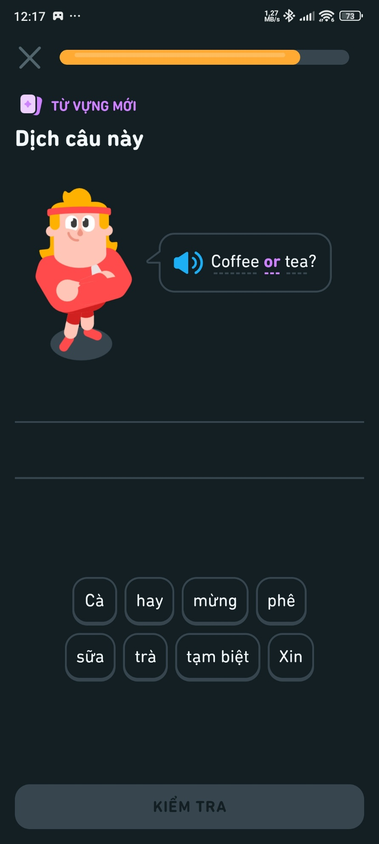
Chức năng:
Bài học dạng trò chơi: từ vựng, câu đơn giản, phát âm.
Hình ảnh minh họa, icon vui nhộn dễ hiểu.
Hệ thống thưởng (xu, huy hiệu).
Luyện nghe – đọc – viết – nói ở mức cơ bản.
Học theo cấp độ, mở khóa dần.
Ưu Điểm | Nhược Điểm
Giao diện bắt mắt, thân thiện với trẻ em.  Học qua minigame, không gây nhàm chán.  Có tính năng offline cho một số bài.  Hệ thống khuyến khích tốt. | Nội dung hơi giới hạn so với bản Duolingo cho người lớn.  Thiếu phần giao tiếp thực tế (chỉ luyện mẫu câu có sẵn).  Cần kết nối mạng thường xuyên để lưu tiến độ,

Monkey Junior:
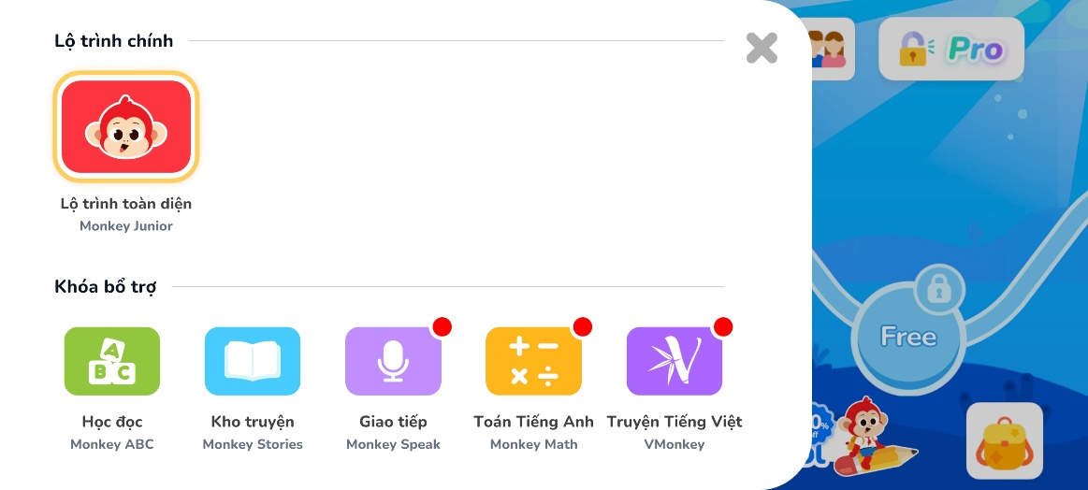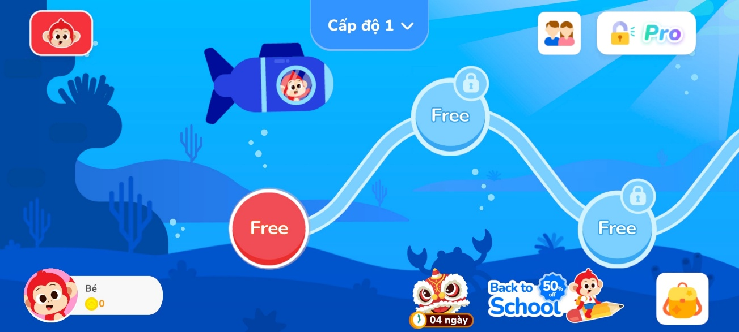
Chức năng:
Học từ vựng qua hình ảnh, video, âm thanh.
Chia cấp độ theo độ tuổi (0–10).
Luyện nghe, phát âm, đọc và từ vựng cơ bản.
Học offline sau khi tải bài.

Ưu Điểm | Nhược Điểm
Nội dung phong phú, có hỗ trợ nhiều ngôn ngữ  Học offline tiện lợi.  Thiết kế đơn giản, dễ cho trẻ thao tác. | Giao diện hơi “cổ điển” so với các app hiện đại..  Ít yếu tố trò chơi hóa , trẻ dễ chán nếu học lâu  Một số bài nâng cao yêu cầu mua gói trả phí.

Lingokids
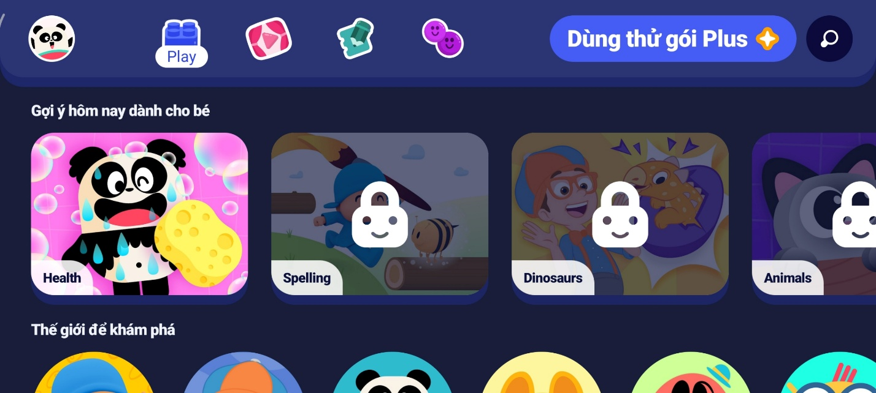
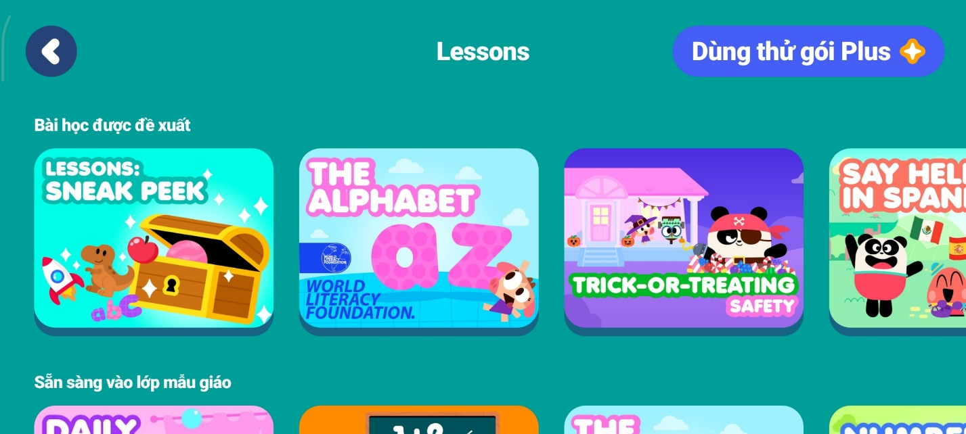

Chức năng:
Học qua trò chơi và hoạt động tương tác.
Nội dung: từ vựng, mẫu câu cơ bản, phát âm, nghe.
Chủ để đa dạng: động vật, thực nhiên, thực phẩm, gia đình,…
Ưu Điểm | Nhược Điểm
Giao diện thân thiện, thiết kế bắt mắt cho trẻ em, âm thanh, hình ảnh hấp dẫn.  Phương pháp học qua chơi và hoạt động tương tác giúp trẻ hứng thú chịu học thời gian lâu dài. | Một số phần nâng cao / giao tiếp thực hành có thể hạn chế; chủ yếu mẫu câu sẵn & ít tương tác linh hoạt. (trong các đánh giá người dùng).  Gói miễn phí có giới hạn; để truy cập đầy đủ tính năng thường phải trả phí nhiều.  Nếu không có phụ huynh hỗ trợ, trẻ nhỏ có thể gặp khó khăn khi nội dung bằng tiếng Anh hoàn toàn hoặc không có hướng dẫn tiếng Việt. (phụ huynh lo ngại)

XÁC ĐỊNH YÊU CẦU:
Xây dựng một ứng dụng học tiếng anh dành cho trẻ em sử dụng enginee Unity.
Mô tả:
Hệ thống là một ứng dụng hoàn chỉnh học tiếng anh
Gồm vai trò như: user
Các tính năng chính:
User: người dùng đăng nhập vào ứng dụng dể sủ dụng các tính năng học tập của hệ thống.
Đề tài được giới hạn ở các chức năng sau:
Đăng nhập/đăng xuất/đăng ký: người dùng đăng nhập ứng dụng để tiến hành học tập, mỗi một tài khoản dăng nhập là một khách hàng duy nhất. Nếu người dùng không có tài khoản thì cần dùng chức năng đăng ký để tạo tài khoản.
Học tập từ vừng: Giúp trẻ học và ghi nhớ từ vựng tiếng Anh thông qua hình ảnh, âm thanh và trò chơi tương tác gồm các chức năng
Flashcard Game (Thẻ từ)
Hiển thị hình ảnh, trẻ đoán từ tiếng Anh.
Nghe phát âm từ tiếng
Trắc nghiệm chọn từ vựng vừa học
Hệ thống ghi nhận tiến độ học.
Học tập ngữ pháp: Dạy trẻ cấu trúc câu, ngữ pháp cơ bản thông qua thực hành xây dựng câu và điền từ gồm các chức năng:
Sentence Builder (Viết lại từ)
Hiển thị tên ngữ pháp đang học
Hiển thị câu tiếng anh và nghĩa tiếng việt
Đụng lỗ câu tiếng anh học ở trên để điền vào
Học cấu trúc ngữ pháp cơ bản
Fill in the Blanks (Điền từ thiếu)
Hiển thị tên ngữ pháp đang học
Hiển thị câu tiếng anh và nghĩa tiếng việt
Đụng lỗ câu tiếng anh học ở trên để điền vào

Tập nghe từ vựng: Phát triển khả năng nghe hiểu tiếng Anh qua âm thanh chuẩn và bài tập tương tác gồm các chức năng:
Listen and Select (Nghe chọn từ)
Phát âm thanh từ tiếng Anh.
Hiển thị 4 từ.
Trẻ chọn từ đúng với từ đã nghe.
Có nút "Phát lại" để nghe nhiều lần.
Luyện khả năng phân biệt âm.
Audio Dictation (Nghe viết từ)
Nghe từ/câu qua audio.
Gõ từ đã nghe vào ô text.
Hệ thống kiểm tra chính tả.
Hiển thị gợi ý nếu sai nhiều lần.
Kết hợp kỹ năng nghe và viết.
Speaking(Luyện nói): Giúp trẻ tự tin phát âm và nói tiếng Anh thông qua công nghệ nhận diện giọng nói gồm các chức năng:
Pronunciation Practice (Luyện phát âm)
Hiển thị từ và phiên âm
Phát audio chuẩn để người dùng nghe
Người dùng nhấn "Record" và nói câu
Hệ thống phân tích độ chính xác (0-100%)
Cho phép thử lại nhiều lần
Sử dụng Speech Recognition API
Thi đấu trực tuyến: Tính năng Thi đấu trực tuyến không chỉ là một sân chơi, mà còn là hành trình giúp người dùng vượt qua rào cản tâm lý chán nản khi học tập một mình:
Chế độ trả lời câu hỏi
Hiển thị câu hỏi và 4 đáp án chọn
Khi tới lượt người nào thì người đó trả lời câu hỏi mà hệ thống hiện lên.
Nếu sai thì sẽ bị trừ điểm.
Người dùng nếu 1 trong 2 người ai hết mạng trước sẽ thua.
Nếu khi hết thời gian 1 lượt mà người dùng không chọn thì cũng tính mất lượt và bị trừ mạng.
Chế độ lật thẻ đúng:
Hiển thị 20 tấm thẻ úp bài gồm 10 thẻ ảnh và 1 thẻ từ của ảnh đó.
Khi tới lượt người nào thì ngườ chơi được phép lật 2 thẻ bài
Nếu 2 thẻ lật là 1 cặp đúng thì người chơi sẽ được thêm điểm và được lật tiếp tục.
Nếu 2 thẻ lật là 1 cặp sai thì người chơi sẽ mất lượt và tới lượt đối phương đi.
Chế độ chỉ kết thúc khi 2 người dùng lật hết bài.
Kết thúc ai điểm cao hơn sẽ chiến thắng nếu 2 người dùng bằng điểm khi kết thúc sẽ hoà.
Chế độ nghe chọn ảnh:
Hiển 4 đáp án chọn
Hệ thống sẽ bắt đầu đọc câu trả dựa trên 4 ảnh hiển thị.
Người dùng sẽ khi nghe đáp án sẽ phải chọn xem ảnh là đúng để chọn vào.
Người dùng nếu chọn sai thì dễ bị phạt 1 khoảng thời gian không cho chọn hết khoảng thời gian phạt mới được chọn tiếp.
Người dùng ai chọn đúng trước sẽ được điểm và hệ thống sẽ tải câu hỏi khác.
Người dùng ai đạt được 5 điểm trước sẽ dàng chiến thắng.
Chương 3: MÔ HÌNH HOÁ YÊU CẦU
Thống kê nghiệp vụ và quy định đối tượng:
Lược đồ UseCase:

